Comune di Canosa di Puglia

Ufficio Stampa

Comunicato Stampa
8 giugno 2011

A tutti gli organi di stampa
con preghiera di diffusione

95. Katedromos: in tanti hanno partecipato alla manifestazione dedicata alla sensibilizzazione sulla sicurezza stradale; sono stati donati 80 caschi ai ragazzi meritevoli

Ha riscosso un grande successo la manifestazione dedicata alla sensibilizzazione sulla sicurezza stradale che si è tenuta domenica 5 giugno 2011 a piazza Vittorio Veneto. Si sono svolte una serie di iniziative del progetto “Katedromos”, il catechismo itinerante della sicurezza stradale, insieme alla giornata conclusiva della manifestazione sportiva “Canosiadi 6” organizzata dal Comune con l’ausilio di Riccardo Piccolo, referente provinciale del Coni, per “far sposare l’idea della sicurezza stradale con quella dello sport, avendo queste come denominatore comune, la tutela della salute”, ha sottolineato Leonardo Cuocci Martorano, comandante della Polizia Municipale.
L’Amministrazione comunale, con delibera di Giunta comunale (n. 134 del 10 maggio 2011, “Individuazione finalità e destinazioni ex art. 208 D.Lgs. 285/92”), ha individuato, tra le altre finalità dei proventi contravvenzionali, la realizzazione di corsi tesi alla sensibilizzazione dei cittadini alle norme del codice della strada.
Il progetto, promosso dal Comune - Comando Polizia Municipale di Canosa di Puglia, nell’ambito delle attività promosse inerenti l’educazione stradale, riguarda la prevenzione alla guida di motoveicoli e autoveicoli per la tutela dei giovani. In questa giornata si sono affrontati argomenti e lezioni di sensibilizzazione legate alla sicurezza stradale al fine di ottenere comportamenti più corretti alla guida. E’ stata ribadita l’importanza dell’utilizzo del casco e della cintura di sicurezza e si è parlato diffusamente dei rischi e degli effetti che possono avere nell’organismo, sostanze alteranti come alcool e droga. “Spesso siamo chiamati a rilevare incidenti stradali – ha spiegato Leonardo Cuocci – anche mortali, dove riscontriamo dalla dinamica del sinistro, che al di là della componente velocità che determina la gravità dell’incidente, il mancato rispetto delle regole base, cioè l’uso del casco e della cintura di sicurezza, costituisce la causa essenziale di morte o di lesioni gravi. Dall’esperienza acquisita dalla Polizia municipale e dalla mia personale in materia di infortunistica stradale, costituisce una sconfitta per noi operatori del settore, il decesso di un giovane a seguito di un incidente stradale, quando questo evento è determinato dal mancato utilizzo dei dispositivi di protezione normati dalle vigenti leggi, in materia di circolazione stradale. Questa sconfitta è resa ancora più pesante nel momento in cui siamo chiamati a dover informare i parenti dell’avvenuto decesso di un loro caro. E’ per questo che si chiede che vengano rispettate le normative vigenti. L’invito, rivolto ai giovani maggiormente, ma nessuno è escluso, è quello di far uso dei dispositivi di sicurezza in quanto anche un piccolo momento di distrazione alla guida può diventare, in assenza degli stessi, un momento fatale”.
Ad aprire la manifestazione è stato proprio Leonardo Indiveri, esperto conoscitore del codice della strada, che ha ideato il progetto. Il sistema, rivoluzionario e moderno, di fare educazione stradale sarà messo in campo attraverso l’utilizzo di attrezzature multimediali, immagini, tecniche di comunicazione all’avanguardia che hanno consentito di entrare subito in sintonia con i giovani e, quindi, di poter lasciare “il segno”. Le immagini ed i filmati utilizzati in “Katedromos” sono stati realizzati da professionisti che hanno saputo rendere la crudezza della realtà quotidiana delle stragi stradali di tutti i giorni, in messaggi audio-video forti, incisivi, che inducono alla riflessione. Katedromos è quindi un progetto di promozione, sensibilizzazione, istruzione ed educazione stradale che si sviluppa con la collaborazione ed il convolgimento degli Enti locali, delle associazioni, delle Forze dell’Ordine e anche dei genitori.
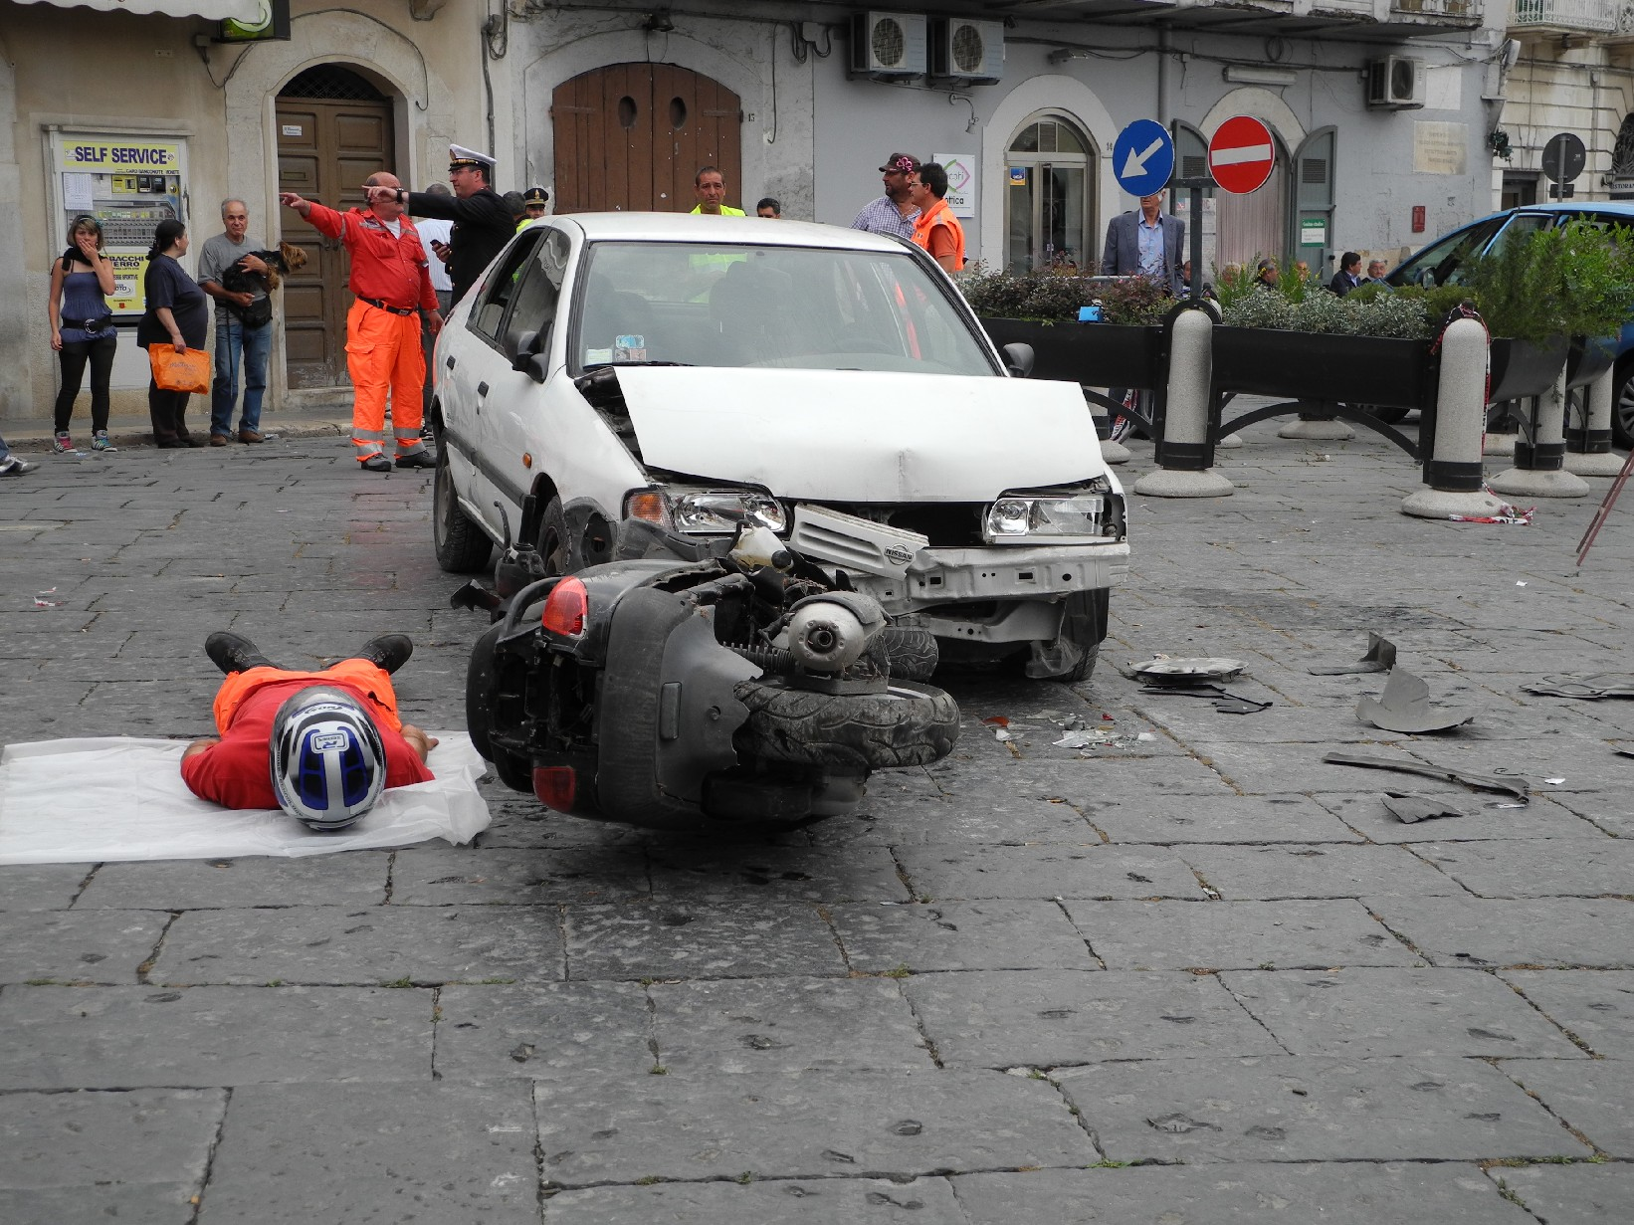
Un momento della manifestazione Katedromos
Nel dettaglio, il programma della manifestazione si è sviluppato in due momenti: il primo “didattico teorico” e il secondo “pratico”. Nel corso di quest’ultimo si è svolta la simulazione di un ribaltamento di un’auto e la simulazione di un crash test (sinistro stradale).
La manifestazione ha avuto inizio alle 11.00 a piazza Vittorio Veneto. Il pubblico presente ha assistito e partecipato in prima persona alle conseguenze derivanti dal ribaltamento di un veicolo e da un crash test.
Alle 18.00 si è tenuta la simulazione di un incidente stradale con la presenza di uomini e mezzi delle forze dell’ordine e pronto soccorso e volontari.
Sono stati utilizzati autoveicoli e mezzi della Polizia Municipale, Carabinieri, Polizia di Stato, Guardia di Finanza, SSUEm 118 e Associazioni di volontariato (che hanno fatto giungere a Canosa la colonna mobile della OER Bari, un posto medico avanzato e la sezione cinofili dei volontari del soccorso).
Gli appartenenti alle Forze dell’Ordine, i dipendenti e i medici del 118 e delle associazioni di volontariato, hanno fatto una dimostrazione degli strumenti e le attrezzature utilizzate in caso di sinistro stradale. Sono intervenuti anche i medici Michele Cortellino, del 118 di Canosa e Teresa Barile, della Guardia Medica di Canosa: hanno commentato le fasi del soccorso offrendo in maniera minuziosa e professionale tutte le spiegazioni relative a cosa fa un medico quando si reca sul teatro di un sinistro e come mette in sicurezza il ferito.
E’ stata simulata la presenza di sostanze stupefacenti a bordo del veicolo oggetto del sinistro grazie alla presenza del gruppo Cinofili della Guardia di Finanza.
A conclusione della manifestazione sono stati consegnati i buoni per il ritiro di circa una ottantina di caschi omologati, offerti dal Comune di Canosa ai ragazzi che hanno superato, nell’anno scolastico trascorso, l’esame per il conseguimento del patentino per la guida del ciclomotore. “Continua la tradizione della consegna di un casco ad ogni giovane meritevole da parte del Comune di Canosa – ha detto il sindaco Francesco Ventola - . Una tradizione nata nel 2006, che quest’anno si è arricchita di una simbologia nuova. Ogni casco donato, infatti, è stato realizzato appositamente con fascia tricolore con la scritta “150 anni - Unità d’Italia”, grazie all’idea del consigliere comunale Fedele Lovino che ha lavorato in sinergia con la Polizia Municipale. Invito tutti ad osservare le misure di sicurezza stradale, che hanno come obiettivo la riduzione non solo del numero, ma anche delle conseguenze degli incidenti veicolari. Per questo abbiamo anche quest’anno promosso questa giornata dedicata alla prevenzione, un percorso di educazione alla responsabilità e sicurezza nella guida. Quando siamo alla guida di un’auto, una moto o una bicicletta, se ci distraiamo banalmente anche per un solo secondo, possiamo mettere in pericolo la nostra vita e quella degli altri. Sapere quanto vale la vita è la migliore forma di prevenzione degli incidenti stradali”.

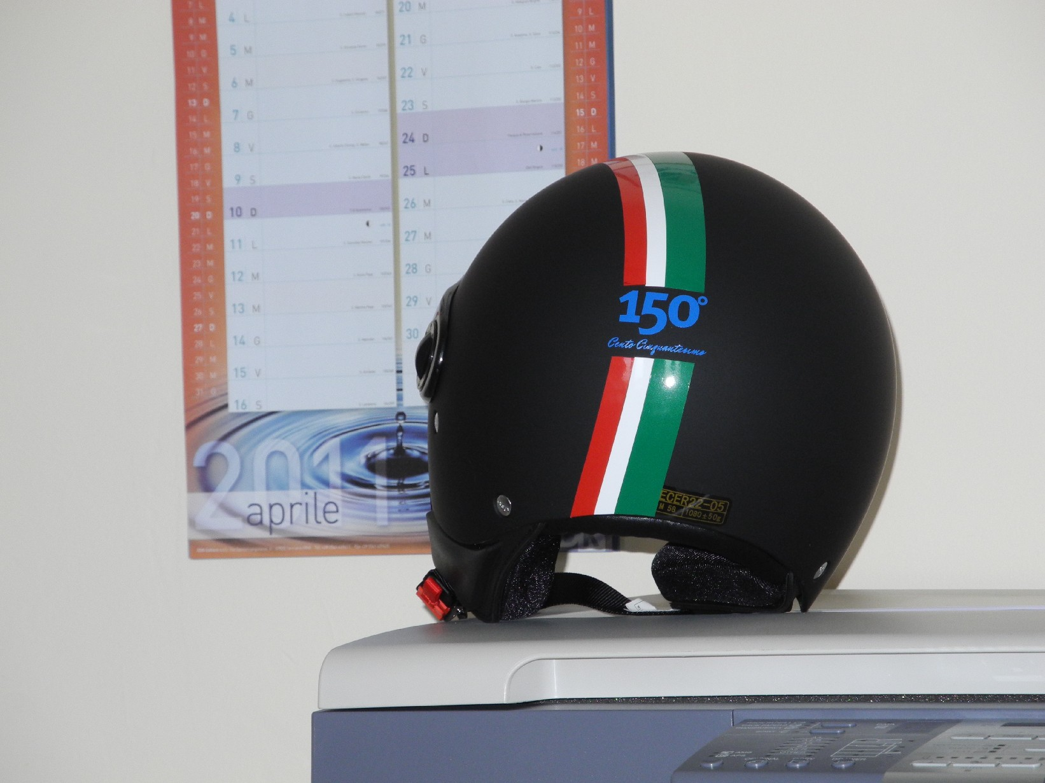

Alla fine della serata Indiveri ha intrattenuto il pubblico con una lezione sulla sicurezza stradale.

Fine modulo

ufficio stampa
Francesca Lombardi
tel. 0883.610 206, cell. 347.6325951, fax. 0883.661005
e-mail: ufficiostampacomunedicanosa@gmail.com
portale del Comune di Canosa: http://www.comune.canosa.bt.it/

